Udine, 15 settembre 2025
PROT. 2025 – 7 KARATE

Spett.li Società sportive Fvg
loro sedi;
Candidati;
e .p.c. Ufficiali di gara Fvg;
Insegnanti Tecnici Fvg;

Oggetto: CORSO PROPEDEUTICO GRADUAZIONE REGIONALE E NAZIONALE, CORSO PRATICO ASPIRANTI ALLENATORI

Si ricorda la data di sabato 20 SETTEMBRE 2025 come da Calendario Regionale dove è stato programmato il CORSO PROPEDEUTICO GRADUAZIONE REGIONALE 1,2 e 3° DAN ed il CORSO PROPEDEUTICO GRADUAZIONE NAZIONALE 4° e 5° DAN, corsi validi come ore formative per aspiranti allenatori con obbligo di frequenza.

- luogo: LATISANA palestra Formazione di Via Istria 13;
- orari: ritrovo ore 13:30 inizio lezione ore 14:00; termine allenamento ore 18:00

I partecipanti devono essere iscritti al corso con pagamento regolarmente effettuato, in possesso di certificazione sanitaria in corso di validità (che sarebbe opportuno salvaste sulla vostra area riservata) e muniti di tutte le protezioni.

Gli aspiranti allenatori seguiranno i corsi relativi al proprio attuale grado di cintura.

Cordialità.

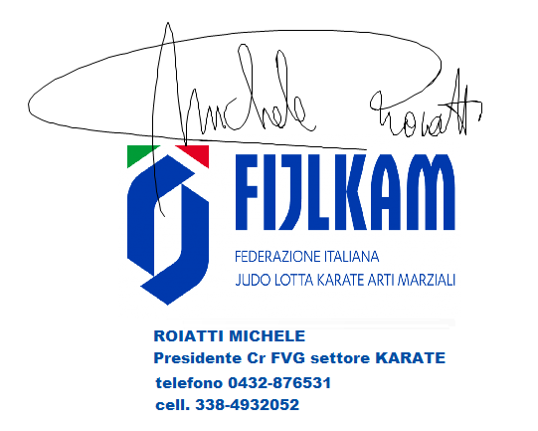

Vedi seguenti allegati:
a) TIMETABLE della giornata
b) elenco dei corsisti

ALLEGATO “A”

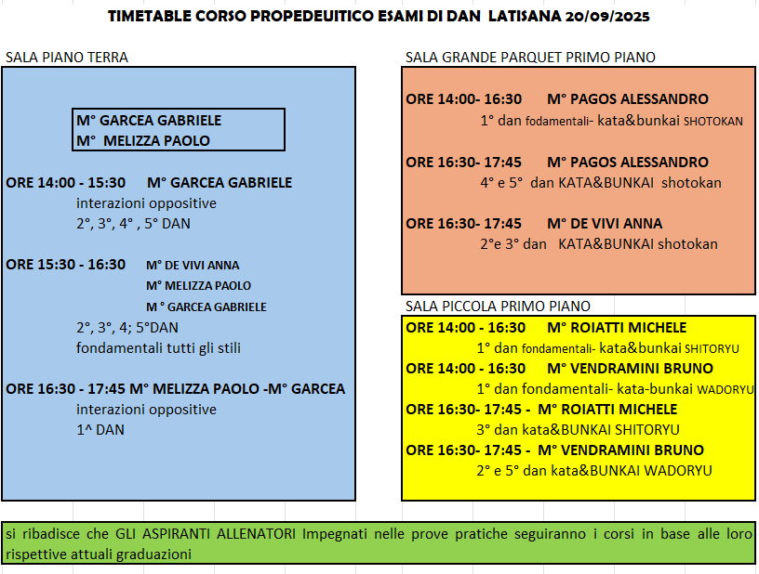

ALLEGATO “B”

